СОЗДАНИЕ УСЛОВИЙ ДЛЯ ПОЛУЧЕНИЯ ДОШКОЛЬНОГО ОБРАЗОВАНИЯ ДЕТЬМИ С ОГРАНИЕННЫМИ ВОЗМОЖНОСТЯМИ
ЗДОРОВЬЯ

Для оптимального осуществления интеграции на этапе дошкольного детства необходимо соблюдать специальные условия воспитания и обучения детей с ОВЗ, организовывать безбарьерную среду их жизнедеятельности.
В процессе образовательной деятельности в дошкольном учреждении гибко сочетается индивидуальный и дифференцированный подходы; это способствует тому, чтобы все дети принимают участие в жизни коллектива. Одним из условий повышения эффективности коррекционно-педагогической работы является создание адекватной возможностям ребенка охранительно-педагогической и предметно-развивающей среды, то есть системы условий, обеспечивающих полноценное развитие всех видов детской деятельности, коррекцию отклонений высших психических функций и становление личности ребенка(культурные ландшафты, физкультурно-игровые и оздоровительные сооружения, предметно-игровая, детская библиотека, игротека, музыкально-театральная среда.
Организация воспитания и обучения дошкольников с ОВЗ предполагает внесение изменений в формы коррекционно-развивающей работы. Для большинства детей характерны моторные трудности, двигательная расторможенность, низкая работоспособность, что требует внесения изменений в планирование образовательной деятельности и режим дня. В режиме дня предусмотрено увеличение времени, отводимого на проведение гигиенических процедур, прием пищи. Предусматривается широкое варьирование организационных форм коррекционно-образовательной работы: групповых, подгрупповых, индивидуальных. Большинству детей с ОВЗ вначале необходим адаптационный период.
Адаптация — это часть приспособительских реакций ребенка, которыйможет испытывать трудности при вхождении в интеграционное пространство (не вступает в контакт, не отпускает родителей, отказывается от еды, игрушек и др.).
В этот период воспитатель снимает стресс, обеспечивает положительное эмоциональное состояние дошкольника, создает спокойную обстановку, налаживает контакт с ребенком и родителями.
В основе гигиенических мероприятий по охране зрения детей лежит рациональное освещение помещения и рабочего места.
В соответствии с возможностями детей с ОВЗ определяются методы обучения. При планировании работы используются наиболее доступные методы: наглядные, практические, словесные.

Нормативно-правовые действия в МБДОУ Дс № 23

1. Проведение инструктирования /обучения сотрудников об условиях предоставления услуг инвалидам:
- наличие приказа о проведении инструктирования/обучения специалистов;
- наличие плана мероприятий по организации
инструктирования/обучения специалистов и утвержденного графика
обучения;
- факт проведения обучения (инструктирования).
2. Сопровождение инвалидов по зрению и с нарушениями опорно-двигательного аппарата:
- наличие в должностных инструкциях закрепленных обязанностей специалистов по сопровождению инвалидов.
3.Оказание помощи инвалидам в преодолении барьеров при предоставлении им услуг:
- наличие в должностных инструкциях закрепленных обязанностей специалистов по сопровождению инвалидов.
4.Размещение оборудования и носителей информации с учетом потребностей инвалидов:
- наличие информации размещенной в доступной форме для инвалидов различных категорий
5. Дублирование звуковой и зрительной информации, в т.ч. с использованием шрифта Брайля.
6. Устройство входных групп с учетом потребностей инвалидов (в соответствии со сводом правил СП 59.13330.2012):
- наличие пандуса; наличие поручней; наличие световой и звуковой информации; наличие тактильных указателей; наличие контрастной маркировки; наличие вывески учреждения выполненной шрифтомБрайля; наличие кнопки вызова; наличие противоскользящего покрытия; наличие навеса и т.д.

Несмотря на то, что в МБДОУ Дс № 23 дошкольников с инвалидностью-нет, детский сад стоит в программе на 2021 год по созданию доступной среды.

В 2018-2019 учебном году в нашем детском саду открыта группа компенсирующей направленности для детей с нарушениями речи. Это дети с общим недоразвитием речи 3 и 2 уровня, зачисленные на основании результатов заседания ТПМПК.
В 2019-2020 учебном году функционирует две группы, по 15 воспитанников: старшая группа №6 и подготовительная к школе группа №4.
С детьми работают педагоги:
-учитель-логопед: Могильникова Т.Ф.
-воспитатели: Жантиева Е.В., Данилова О.В.
-музыкальный руководитель: Глушкова Т.Г.
-инструктор по физической культуре: Власова О.А.
-медицинский работник:Завгородняя О.О.
Все педагоги прошли курсовую переподготовку по созданию специальных образовательных условий для обучающихся с ОВЗ и организации коррекционно-образовательного процесса в соответствии с ФГОС. Активно используют в работе передовые педагогические технологии: здоровьесберегающие, игровые, информационно-коммуникативные, технологии развивающего обучения, технологии разноуровневого обучения и др.

Круглый стол: «Играя-развиваем»

Коррекционное воздействие осуществлялось на основе чётко запланированной работы.
Цель – создание условий, обеспечивающих овладение ребёнком нормами устной речи, с соответствующим возрасту словарным запасом, способствующих развитию коммуникативных способностей ребёнка в соответствии с возрастными и индивидуальными возможностями.
Задачи:
1. Изучение уровня речевого развития и недостатков неречевого характера, проявляющихся в недоразвитии психических процессов, связанных с организацией и развитием речевой системы.
2. Осуществление коррекционного процесса в соответствии с индивидуальными программами коррекции речевого нарушения.
3. Организация продуктивного взаимодействия с педагогами по коррекции нарушений речи у детей.
4. Организация продуктивного взаимодействия с родителями – поиск оптимальных форм взаимодействия, повышающих мотивацию родителей к участию в коррекционной и профилактической работе.
5. Повышение профессионального уровня.
6. Дополнение оснащения кабинета дидактическими играми, пособиями, методической литературой.
Планируемый результат - достижение каждым ребёнком уровня речевого развития, соответствующего возрастным и индивидуальным возможностям.
Модель коррекционной деятельности включает в себя диагностический, профилактический и коррекционно-развивающий аспекты, обеспечивающие высокий, надёжный уровень речевого и психического развития дошкольников.
Эффективность коррекционно-воспитательной работы достигается комплексным взаимодействием всех участников коррекционно-воспитательного процесса, направленного на устранение недостатков в сенсорной, волевой, речевой сферах.
Все специалисты в группе работают под руководством учителя-логопеда, который является организатором и координатором всей коррекционно-развивающей работы, составляет совместно с коллегами календарно-тематический план, индивидуальную карту сопровождения воспитанника и корректирует её в течение всего периода обучения.
В задачу воспитателя логопедической группы входит повседневное наблюдение за состоянием речевой деятельности детей в каждом периоде коррекционного процесса, контроль за правильным использованием поставленных и автоматизируемых логопедом звуков, усвоенных грамматических форм.
Специфика работы воспитателя в логопедической группе- проведение занятий по заданию учителя – логопеда. Индивидуальные или подгрупповые занятия проводятся во второй половине дня.
Музыкальный руководитель целенаправленно работает над развитием фонематического слуха, темпоритмической стороной речи, автоматизацией звуков в распевках и музыкальных произведениях, проводит занятия по логоритмике.
Инструктор по физической культуре развивает общую моторику и координацию движений, проводит игры и упражнения на мышечную релаксацию и координацию речи с движением.
Медицинский работник ведёт наблюдение за соматическим здоровьем детей и проводит профилактические мероприятия по сохранению их здоровья.
В логопедической группе ежедневно проводиться работа по коррекции звукопроизношения, нарушений лексико-грамматического строя речи, связной речи методом индивидуальных, подгрупповых и фронтальных занятий. Занятия проводились в игровой форме с использованием наглядного материала и дидактических игр.
На фронтальных занятиях эффективно решаются те задачи развития речи и коррекции ее недостатков, которые являются приоритетными для всех или большинства воспитанников группы. Данный вид занятий формирует у них умение войти в общий темп работы, следовать общим инструкциям, ориентироваться на лучшие образцы речи.
В основе планирования фронтальных занятий с детьми с ОНР лежит тематический подход.
Тематический подход организации познавательного и речевого материала занятия предполагает его концентрацию на какой – либо теме из окружающего ребенка предметного мира. Это позволяет обеспечить тесную взаимосвязь в работе всего педагогического коллектива группы. Лексическая тема параллельно изучается на разных по видам деятельности занятиях: при ознакомлении с окружающим, развитии речи, на занятиях по рисованию, лепке, аппликации, в играх.
Индивидуальные занятия проводятся с учетом индивидуальных адаптированных образовательных программ (ИАОП) и составляют существенную часть рабочего времени логопеда в течение каждого дня. Они позволяют осуществлять коррекцию речевых нарушений.

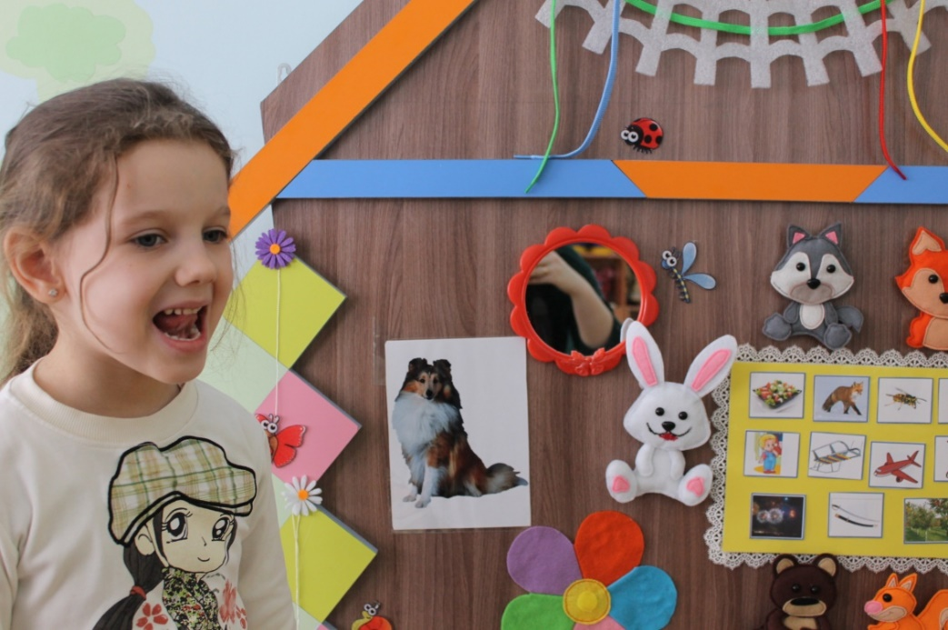
Автоматизация изолированного звука «Р»
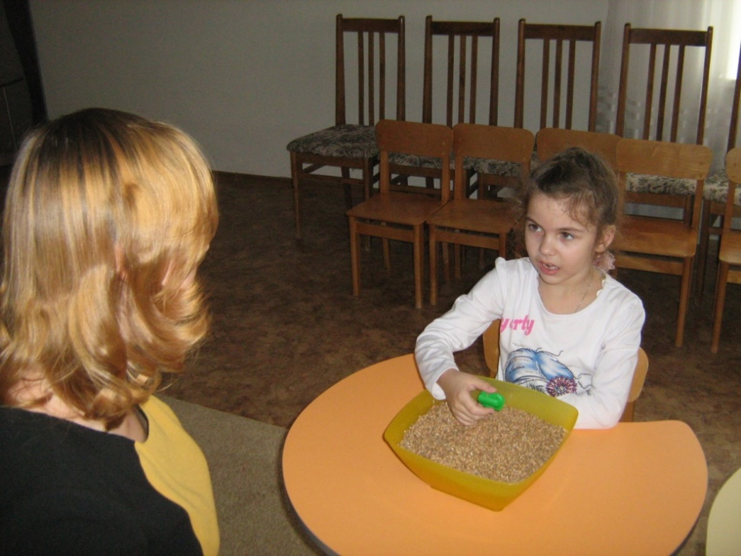
Автоматизация звука «Р» в словах.
Дидактическая игра «Четвертый лишний»
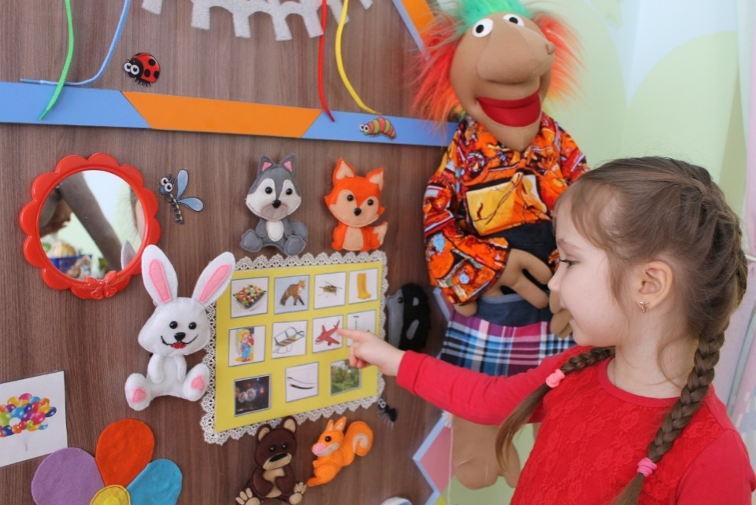
Автоматизация звука «С»

Работа в микрогруппах позволяет варьировать их цели и содержание в зависимости от задач коррекционной работы, речевых и индивидуально – типологических особенностей воспитанников. Данный подход помогает дифференцированно работать с детьми, недостатки которых выражены в основном в звуковой стороне речи. Так же на занятиях в подвижных микрогруппах происходит закрепление лексико – грамматических категорий, работа по развитию фонематического слуха и формированию фонематического восприятия.
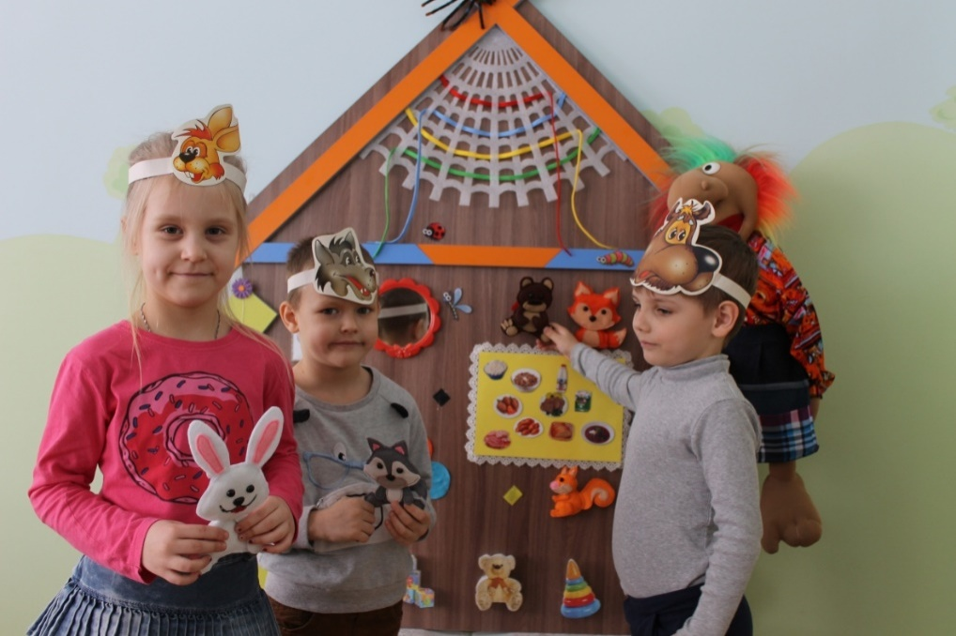
Изучение темы: «Дикие животные»
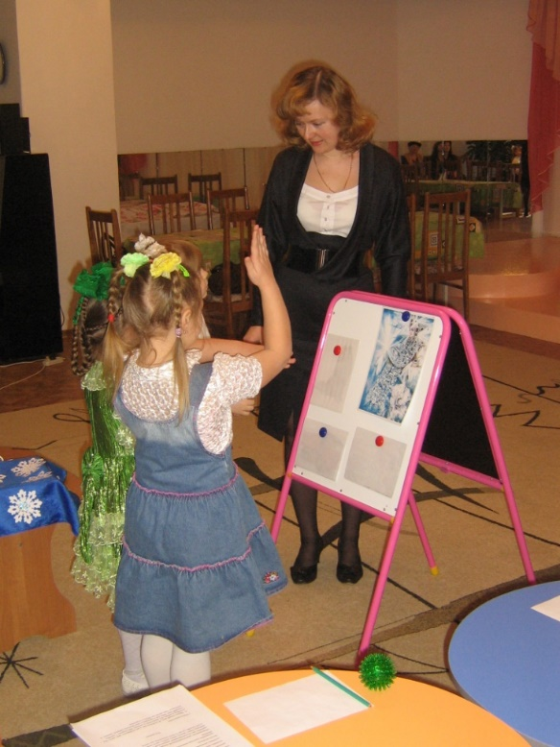
Изучение темы: «Зима»
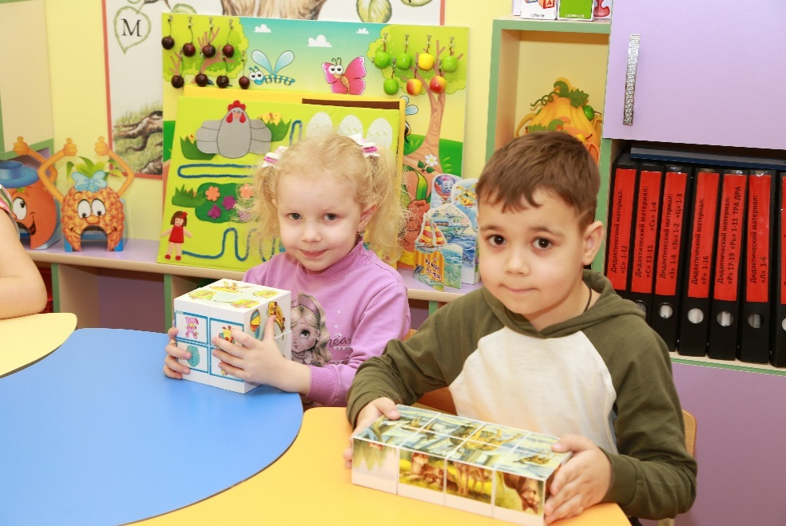
Изучение темы: «Дикие животные»

С целью достижения задач коррекционного обучения в логопедических группах созданы условия для полноценной коррекционно-воспитательной работы с детьми, имеющими речевые нарушения, с учётом ФГОС. Предметно – пространственная развивающая среда
-содержательно – насыщена;
-трансформируема;
-полифункциональна;
-вариативна;
-доступна;
-безопасна.
Они оснащены большим количеством разнообразного практического, дидактического иразвивающего материала. Все предметы доступны детям. Предметно – развивающая среда групп способствует беспрепятственной организации коррекционного процесса, приспособлена к нуждам детей, обеспечивает необходимую поддержку в воспитании и обучении.
Логопедический кабинет оснащен в соответствии с предъявляемыми требованиями ФГОС. Имеются в наличии зеркала настенные, зеркала индивидуальные, шкафы для хранения пособий, картотек, документации; детская мебель (столы, стулья), демонстрационные и магнитные доски, средства ТСО (компьютер, принтер, магнитофон). В достаточном количестве имеется материал для развития психических и познавательных процессов. ссылка на документ http://detsad23-kam.ru/upload/iblock/7e4/7e4a36e2e7f59d7f46d5ca0881ad756f.PDF

Наглядный и дидактический материал систематизирован по всем видам деятельности и представлен в разделах: диагностика, фонетика, лексика, ФГПР, развитие связной речи, грамота, мелкая моторика, развитие психических процессов и сенсорного восприятия.
Оформлены картотеки: «Комплексы артикуляционных упражнений», «Пальчиковые игры», «Дыхательные упражнения и игры», «Речь с движением», игры для автоматизации звуков: «Цветные дорожки», «Веселые дорожки», «Звуковые дорожки», «Говоруша», «Дидактический материал по автоматизации звуков», «Домашние задания по автоматизации звуков», «Предметные картинки по лексическим темам», «Домашние задания по лексическим темам и ФГПР», «Консультации для родителей и педагогов» и др.

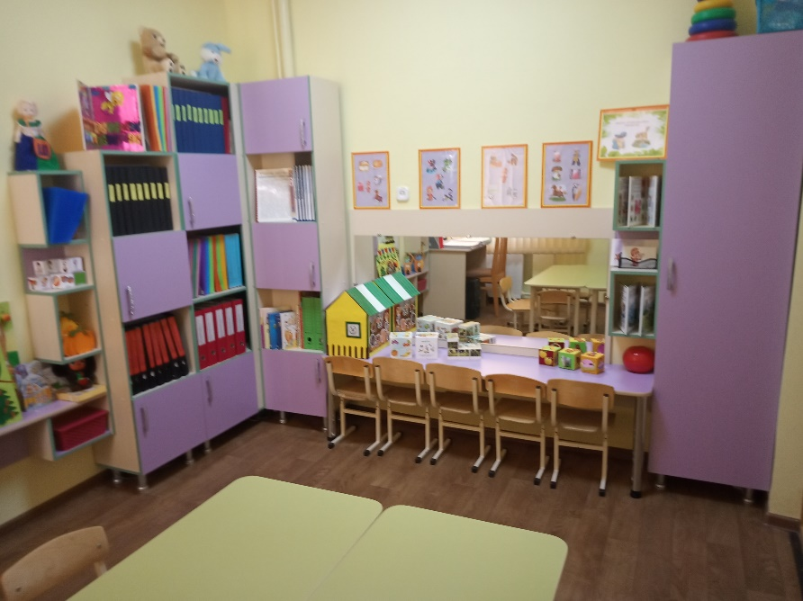
Логопедический кабинет
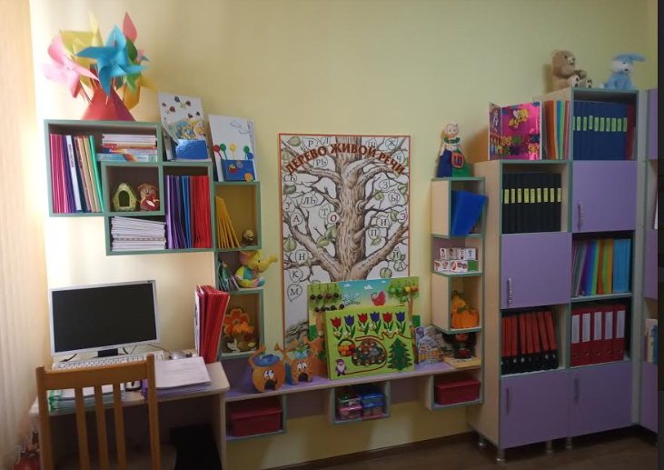
Логопедический кабинет
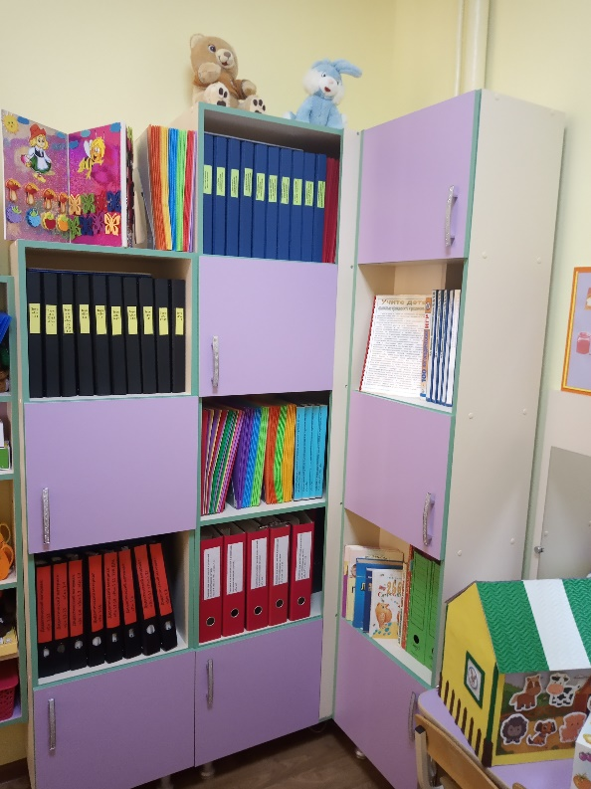
Логопедический кабинет
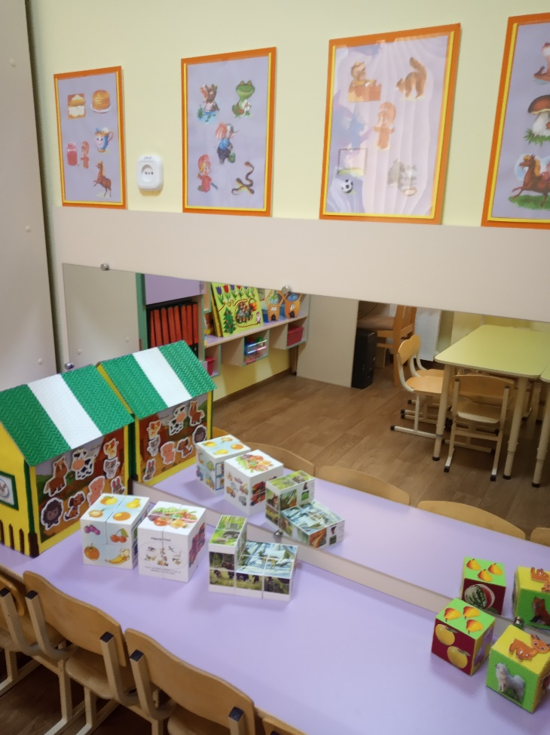
Логопедический кабинет
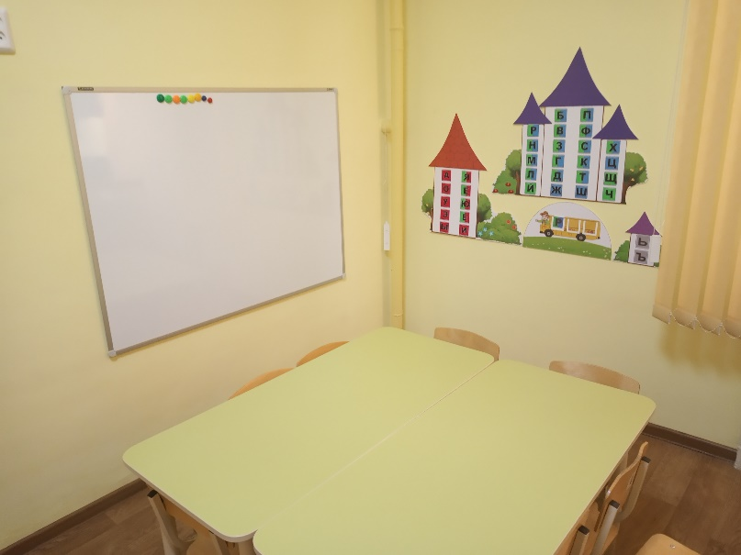
Логопедический кабинет
Успех и эффективность коррекции речевого недоразвития у дошкольников определяется системой логопедической работы, одним из элементов которой является активное взаимодействие и преемственность в работе учителя-логопеда, воспитателя, педагога-психолога, музыкального руководителя, инструктора по физической культуре, медицинского работника и родителей.
В основе системы коррекционной работы лежит индивидуально-дифференцированный личностный подход, позволяющий удовлетворять потребности и интересы каждого конкретного ребенка, учитывать его индивидуальные особенности, направленно и эффективно осуществлять коррекцию речи у детей, подготовить их успешную социализацию в обществе.

В 2018-2019 учебном году в группу поступило 15 воспитанников.
По результатам заключения ТПМПК:
- 11 воспитанников с заключением ОНР, 3 уровень;
- 4 воспитанника с заключением ОНР, 2 уровень.
По результатам диагностического обследования на начало года:
- 11 воспитанников с низким уровнем речевого развития;
- 4 воспитанника с уровнем ниже среднего.
В течение года работа проводилась по направлениям: формирование звукопроизношения, развитие словаря, развитие грамматических категорий речи, формирование связной речи, формирование слоговой структуры речи и развитие фонематического слуха, развитие психических процессов.
На конец учебного года получены положительные результаты, видна динамика речевого развития.
По результатам диагностического обследования на конец года:
- 11 воспитанников с заключением ОНР, 3 уровень;
- 4 воспитанника с заключением ОНР, 4 уровень.
- 10 воспитанников с уровнем ниже среднего;
- 5 воспитанников со средним уровнем.

Воспитанники старшей группы компенсирующей (логопедической) направленности №4 все переведены в подготовительную к школе группу. 15 детей (это 5 детей со средним уровнем и 10 детей с уровнем ниже среднего) освоили коррекционно-развивающую программу за текущий учебный год. Дети научились:
-понимать обращенную речь в соответствии с параметрами возрастной нормы;
-фонетически правильно оформлять звуковую сторону речи;
-правильно передавать слоговую структуру слов;
-пользоваться в самостоятельной речи простыми распространенными и сложными предложениями, владеть навыками объединения их в рассказ;
-применять элементарные навыки пересказа;
-пользоваться навыками диалогической речи;
-применять навыки словообразования;
-грамматически правильно строить самостоятельную речь в соответствии с нормами языка;
-использовать в спонтанном общении слова различных лексико-грамматических категорий
( существительные, глаголы, наречия, прилагательные, местоимения и т. д.)
У 10 воспитанников продолжается процесс автоматизации поставленных звуков, 5 воспитанников переходят в подготовительную группу с чистой речью.

Результативность работы учителя-логопеда МБДОУ Д/с №23 г. Камышина
в старшей группе компенсирующей (логопедической) направленности №4
за 2018-2019 учебный год

Начало года | Низкий уровень-73%  Ниже среднего-27%  Средний-0%  Высокий -0% | 11 детей  4 ребенка  0 детей  0 детей
Конец года | Низкий уровень-0%  Ниже среднего-66%  Средний-34%  Высокий-0% | 0 детей  10 детей  5 детей  0 детей

В сентябре 2019-2020 учебного года было проведено диагностическое обследование детей подготовительной к школе группы.
По результатам диагностического обследования:
- 9 воспитанников с заключением ОНР, 3 уровень;
- 6 воспитанника с заключением ОНР, 4 уровень.
- 8 воспитанников с уровнем ниже среднего;
- 7 воспитанников со средним уровнем.

Итоги диагностического обследования в подготовительной к школе группе компенсирующей (логопедической) направленности №4
на начало 2019-2020 учебного года

Начало года | Низкий уровень-0%  Ниже среднего-53%  Средний-47%  Высокий-0% | 0 детей  8 детей  7 детей  0 детей

В 2019-2020 учебном году открыта еще одна группа компенсирующей (логопедической) направленности старшая группа №6.
По результатам заключения ТПМПК поступило 15 воспитанников:
- 13 воспитанников с заключением ОНР, 3 уровень;
- 2 воспитанника с заключением ОНР, 2 уровень.
По результатам диагностического обследования на начало года:
- 10 воспитанников с низким уровнем речевого развития;
- 5 воспитанника с уровнем ниже среднего.

Итоги диагностического обследования в старшей группе компенсирующей (логопедической) направленности №6
на начало 2019-2020 учебного года

Начало года | Низкий уровень-66%  Ниже среднего-34%  Средний-0%  Высокий-0% | 10 детей  5 детей  0 детей  0 детей

В течение двух учебных лет со всеми воспитанниками проводилась коррекционная
логопедическая работа в соответствии с рабочими программами учителя – логопеда, составленными, согласно выявленным нарушениям, а также велась тесная работа с педагогическим составом и родителями воспитанников.
Эффективность логопедического воздействия была обусловлена многими факторами:
степенью выраженности дефекта, соматическим состоянием ребёнка, особенностями психических процессов и эмоционально – волевой сферы, влиянием микросоциального окружения, сроками начала логопедической работы и её продолжительностью, возможностью использования комплексного подхода и профессионализмом педагога.
Вместе с тем, для реализации развития коммуникативно-речевой активности
воспитанников, необходимо продолжать осуществлять дифференцированный подход к детям приорганизации коррекционно-образовательной работы с детьми. Направить работу на повышениеуровня развития детей во всех направлениях.Оптимизировать условия для педагогического творчества и совершенствования речевой культурыдетей. При невысокой заинтересованности родителей (законных представителей) в развитии речевых навыков детей, наши педагоги усиливают индивидуальную работу по звукопроизношению ипросветительскую работу с родителями (законными представителями) о важности закрепления знаний и умений детьмиполученных по звукопроизношению.

